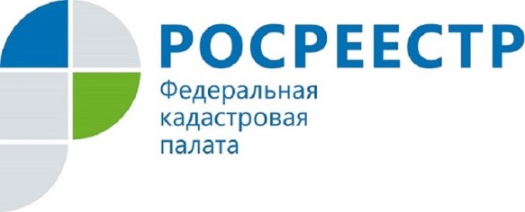
Вопрос-ответ: в регионе продолжает расти количество зарегистрированных машино-мест

Специалисты Кадастровой палаты по Курской области в форме интервью отвечают на актуальные вопросы курян.
Сегодня на вопросы об оформлении машино-мест отвечает начальник отдела обработки документов и обеспечения учетных действий №2 Сараева Татьяна Ивановна.
- Татьяна Ивановна, с 1 января 2017 года машино-места являются полноценными объектами недвижимости, как обстоят дела с постановкой на кадастровый учет машино-мест в нашем регионе?
- В Курске это пока нетипичный и не очень распространенный объект недвижимости, но постепенно количество записей в Едином государственном реестре недвижимости (ЕРГН), касающихся машино-мест, увеличивается.
В первом квартале 2018 года в ЕГРН учтено 45 машино-мест. В течение 2017 годаорганом регистрации правбыло принято 157 заявлений о постановке машино-мест на кадастровый учет.
- Татьяна Ивановна, в чем различие парковочного места и машино-места?
- Парковка (парковочное место) - специально обозначенное и при необходимости обустроенное и оборудованное место, являющееся в том числе частью автомобильной дороги и (или) примыкающее к проезжей части и (или) тротуару, обочине, эстакаде или мосту либо являющееся частью подэстакадных или подмостовых пространств, площадей и иных объектов улично-дорожной сети и предназначенное для организованной стоянки транспортных средств на платной основе или без взимания платы по решению собственника или иного владельца автомобильной дороги, собственника земельного участка
Машино-место представляет собой предназначенную исключительно для размещения транспортного средства индивидуально-определенную часть здания или сооружения, которая не ограничена, либо частично ограничена строительной или иной ограждающей конструкцией и границы которой описаны в установленном законодательством о государственном кадастровом учете порядке.
- То есть, оформить право собственности можно и на парковку и на машино-место?
- Парковочное место не отнесено законодателем к объектам недвижимости, права на которые могут быть зарегистрированы в установленном законом порядке. В отличие от парковки, машино-место с 1 января 2017 отнесено к объектам недвижимости, право на которое подлежит государственной регистрации.
- Можно выделить отличительную особенность машино-места?
- Да, одной из отличительных особенностей машино-места, является то, что это индивидуально-определенный объект, входящий в состав здания или сооружения.

- Какие операции можно совершать с таким объектом недвижимости?
- После процедуры кадастрового учета и регистрации права машино-место является полноценным объектом недвижимости.Его можно на законных основаниях оформлять в личную собственность, дарить, продавать и передавать по наследству.
- Площадь машино-места регламентируется каким-то документом?
- Да. Площадь машино-мест должна соответствовать минимально и максимально допустимым размерам. Застройщикам и обладателям прав на машино-места нужно учитывать эти предельные значения при обозначении границ машино-мест в зданиях и сооружениях. Согласно приказу Минэкономразвития от 07.12.2016 № 792 для одного машино-места минимально допустимые размеры составят 5,3 х 2,5 м, а максимально - 6,2 х 3,6 м.
- Что нужно делать гражданам, которые хотят оформить в собственность свои машино-места?
- Гражданам, которые планируют оформить право собственности на машино-место необходимо обратиться к кадастровому инженеру, который подготовит технический план, а затем подать заявление о постановке машино–места на кадастровый учет и регистрацию права собственности, приложив технический план, правоустанавливающие документы, а также уплатив госпошлину. Постановка на учет и оформление права собственности займут до 12 рабочих дней.
Стоит отметить, что если многоквартирный дом с парковкой сдан после 1 января 2017 года, то машино-место, равно как и квартиру, поставят на кадастровый учет без личного участия заявителя - одновременно вместе со всеми другими квартирами и парковками. Гражданину останется только обратиться за оформлением права. В этом случае на регистрацию потребуется не более 9 рабочих дней.
- Татьяна Ивановна, куда можно обратиться для подачи документов?
- Подать заявление можно в офисах МФЦ, график работы, адреса офисов МФЦ можно уточнить по телефону контактного центра Росреестра 8-800-100-34-34 (звонок бесплатный) или на официальном сайте ОБУ «МФЦ» http://www.mfc-kursk.ru/site/index.php

